Informe InfoJobs-Esade 2020 Estado del Mercado Laboral en España

La ralentización económica y la COVID-19: las dos dinámicas que han marcado el mercado laboral en 2020

- La aceleración de la digitalización impulsa el sector Informática y telecomunicaciones, mientras que el comercio electrónico amortigua el impacto en Compras, logística y almacén
- El único sector con más vacantes que en 2019 es Sanidad y salud, que presenta un incremento del 26%
- 25.173€, el salario bruto promedio anual durante 2020, cinco puntos porcentuales mayor al de 2019

Madrid, 22 de abril de 2021. La ralentización de la economía y la irrupción de la COVID-19 han sido las dos dinámicas que han marcado el 2020, afectando a los distintos datos sobre el mercado laboral. Esta es la principal conclusión de InfoJobs —la plataforma de empleo líder en España—, que ha presentado esta mañana el Informe InfoJobs-Esade 2020 Estado del Mercado Laboral en España, que incluye los resultados de los distintos datos de empleo que la plataforma extrae de la actividad de empresas y candidatos.

En el último año, InfoJobs ha registrado un total de 1.530.120 vacantes en España, una cifra sensiblemente inferior a las 2.825.863 vacantes publicadas en 2019, lo que supone un descenso del 46%. Este número de puestos ofertados confirma que el mercado laboral, pese a la gravedad de las circunstancias, no ha permanecido totalmente parado. De hecho, la cifra de vacantes es muy similar a la de los años 2014 y 2015, y cerca de un 50% superior a la registrada entre 2010 y 2013 durante los peores años de la anterior crisis económica.
“El confinamiento debido a la pandemia y la ralentización económica derivada de éste y de las posteriores medidas de seguridad ante la COVID-19 han hecho en el pasado año que se haya registrado una destrucción aproximada de 620.000 empleos”, comenta Anna Ginès, profesora de Esade Law School y directora del Instituto de Estudios Laborales de Esade. “La recuperación del mercado laboral se prevé que estará estrechamente ligada al ritmo de vacunación, a la evolución de sectores fuertemente afectados por la pandemia, como el turismo, a la gestión de los fondos europeos y las políticas activas de empleo y reformas estructurales necesarias que se puedan desarrollar”, explica Ginès.
“El empleo indefinido, seña de identidad de InfoJobs”
De entre todas esas vacantes, 489.555 (el 33% del total) ofertaban un contrato de duración temporal; mientras que 368.708 vacantes (un 25%) ofrecían un contrato indefinido. Son las dos modalidades contractuales con más peso en el portal de empleo y entre ambas suman casi seis de cada diez contratos ofertados (58% concretamente), un porcentaje que se mantiene muy cerca del peso conjunto que vienen manteniendo en los últimos años (60% en 2019 y 63% en 2018). En cualquier caso, el volumen de contratos de duración determinada ha retrocedido un 39%, al igual que en el caso de los indefinidos, que han caído un 51% respecto al 2019.

“Si se observa la estadística de contratos iniciales del Servicio de Empleo Público Estatal y la evolución de las vacantes publicadas en IJ, se comprueba que ambas siguen una tendencia común. En consecuencia, InfoJobs es un buen indicador del mercado laboral español, cuya fiabilidad no se ha visto afectada tampoco por las excepcionales circunstancias provocadas por el coronavirus”, señala Román Campa, director general de InfoJobs. “Sin embargo, en lo que se refiere a los contratos indefinidos, mientras que en 2020 los contratos indefinidos se han movido dentro de InfoJobs en una horquilla de entre el 25% y el 30%, en el conjunto del mercado se han mantenido en torno al 5-6%. Podemos afirmar por tanto que los contratos de esta tipología son una seña de nuestra plataforma”.

La aceleración de la digitalización impulsa al sector de la Informática y las telecomunicaciones
Otro año más, el sector Comercial y ventas fue el que aglutinó un mayor número de vacantes en InfoJobs con el 20% del total (frente al 17% que suponía en 2019). Tras esta área, los cuatro sectores que más puestos ofertaron fueron el de Informática y telecomunicaciones (164.539), Compras, logística y almacén (163.436), Atención al cliente (162.801) y Profesiones, artes y oficios (129.485).

Las cinco categorías con más vacantes son las mismas desde el año 2018, pero, en el último ejercicio, Informática y telecomunicaciones (11% de las vacantes en 2020, frente al 10% en 2019) ha escalado desde el cuarto puesto que ocupaba en 2019 al segundo, gracias a una mayor resistencia a la crisis que la que han demostrado otras categorías. De hecho, la estabilidad de este sector en la oferta laboral de Infojobs queda confirmada cuando se comprueba que lleva diez años entre los cinco con más vacantes.

Dentro del sector IT, hay algunos puestos que tienen especial relevancia. Concretamente, los desarrolladores/as de software son los más solicitados (34%). Seguidamente, los analistas de software (7%) y los agentes de servicio de asistencia TIC (6%) son los puestos con mayor volumen de vacantes. El protagonismo de este último puesto tiene también que ver con la evolución de la pandemia, puesto que son dichos profesionales los que dan soporte y gestionan los procesos informáticos del personal de las empresas y, por tanto, los que resolvían los problemas de los muchos teletrabajadores que durante el año 2020 han pasado de la oficina al escritorio de casa.

La pandemia rompe con seis años de tendencia al alza en Turismo y restauración
Como cabía esperar, Turismo y restauración es el sector que registra la mayor caída interanual con un descenso de vacantes del 76% frente a los datos de 2019. La pandemia ha dado al traste con una tendencia al alza que duraba ya seis años y que había permitido multiplicar por seis el número de vacantes de turismo y restauración publicadas en InfoJobs de 2015 a 2019.

De todos modos, no cabe duda que la pandemia y las restricciones para contener el virus han sido un freno para prácticamente cualquier ámbito económico en 2020. Así, los mayores descensos en términos absolutos se han registrado, lógicamente, en las categorías que ya partían de un importante volumen de vacantes, como Comercial y ventas, Compras, logística y almacén y Turismo y restauración. Todos ellos registran caídas interanuales de más de 160.000 vacantes.

En este sentido, el sector que sale peor parado en términos relativos es precisamente el de Turismo y restauración: en 2019 se publicaron 215.250 vacantes, frente a las 52.740 en 2020; lo que supone una variación negativa del 76%. Las restricciones también están detrás del fuerte impacto del sector de Venta al detalle (un 55% menos de vacantes en 2020 respecto a 2019), con el cierre generalizado de las tiendas (salvo esenciales) durante la primavera y los cierres ocasionales de los centros comerciales en algunos territorios en las siguientes olas, por no mencionar la pérdida de poder adquisitivo y la preocupación por la propia situación económica de los consumidores.

Sanidad y salud, la gran excepción
El único sector que ha crecido en 2020 en comparación con el año anterior es el sector de Sanidad y salud, que presenta un incremento del 26% con respecto a 2019, con casi 77.000 vacantes publicadas. Una situación que está muy vinculada a la pandemia en la que estamos inmersos, dado que el sector sanitario desempeña un papel vital.

Dentro de esta categoría, hay un subsector profesional que destaca con claridad sobre el resto: la enfermería. Durante el año pasado, InfoJobs reunió un total de 32.455 vacantes en esta área. Le seguirían otros/as profesionales sanitarios/as (28.844) y odontólogos/as (5.197). En lo que se refiere a los puestos ofertados en InfoJobs, enfermeros/as ocupa el primer lugar del ranking con el 33% de las vacantes, y los/las auxiliares de enfermería (20%) ocupan el segundo. Por otro lado, las residencias de mayores han sido y están siendo uno de los principales focos de preocupación durante la crisis, como se ve reflejado en el ránking de puestos con más vacantes en este sector.

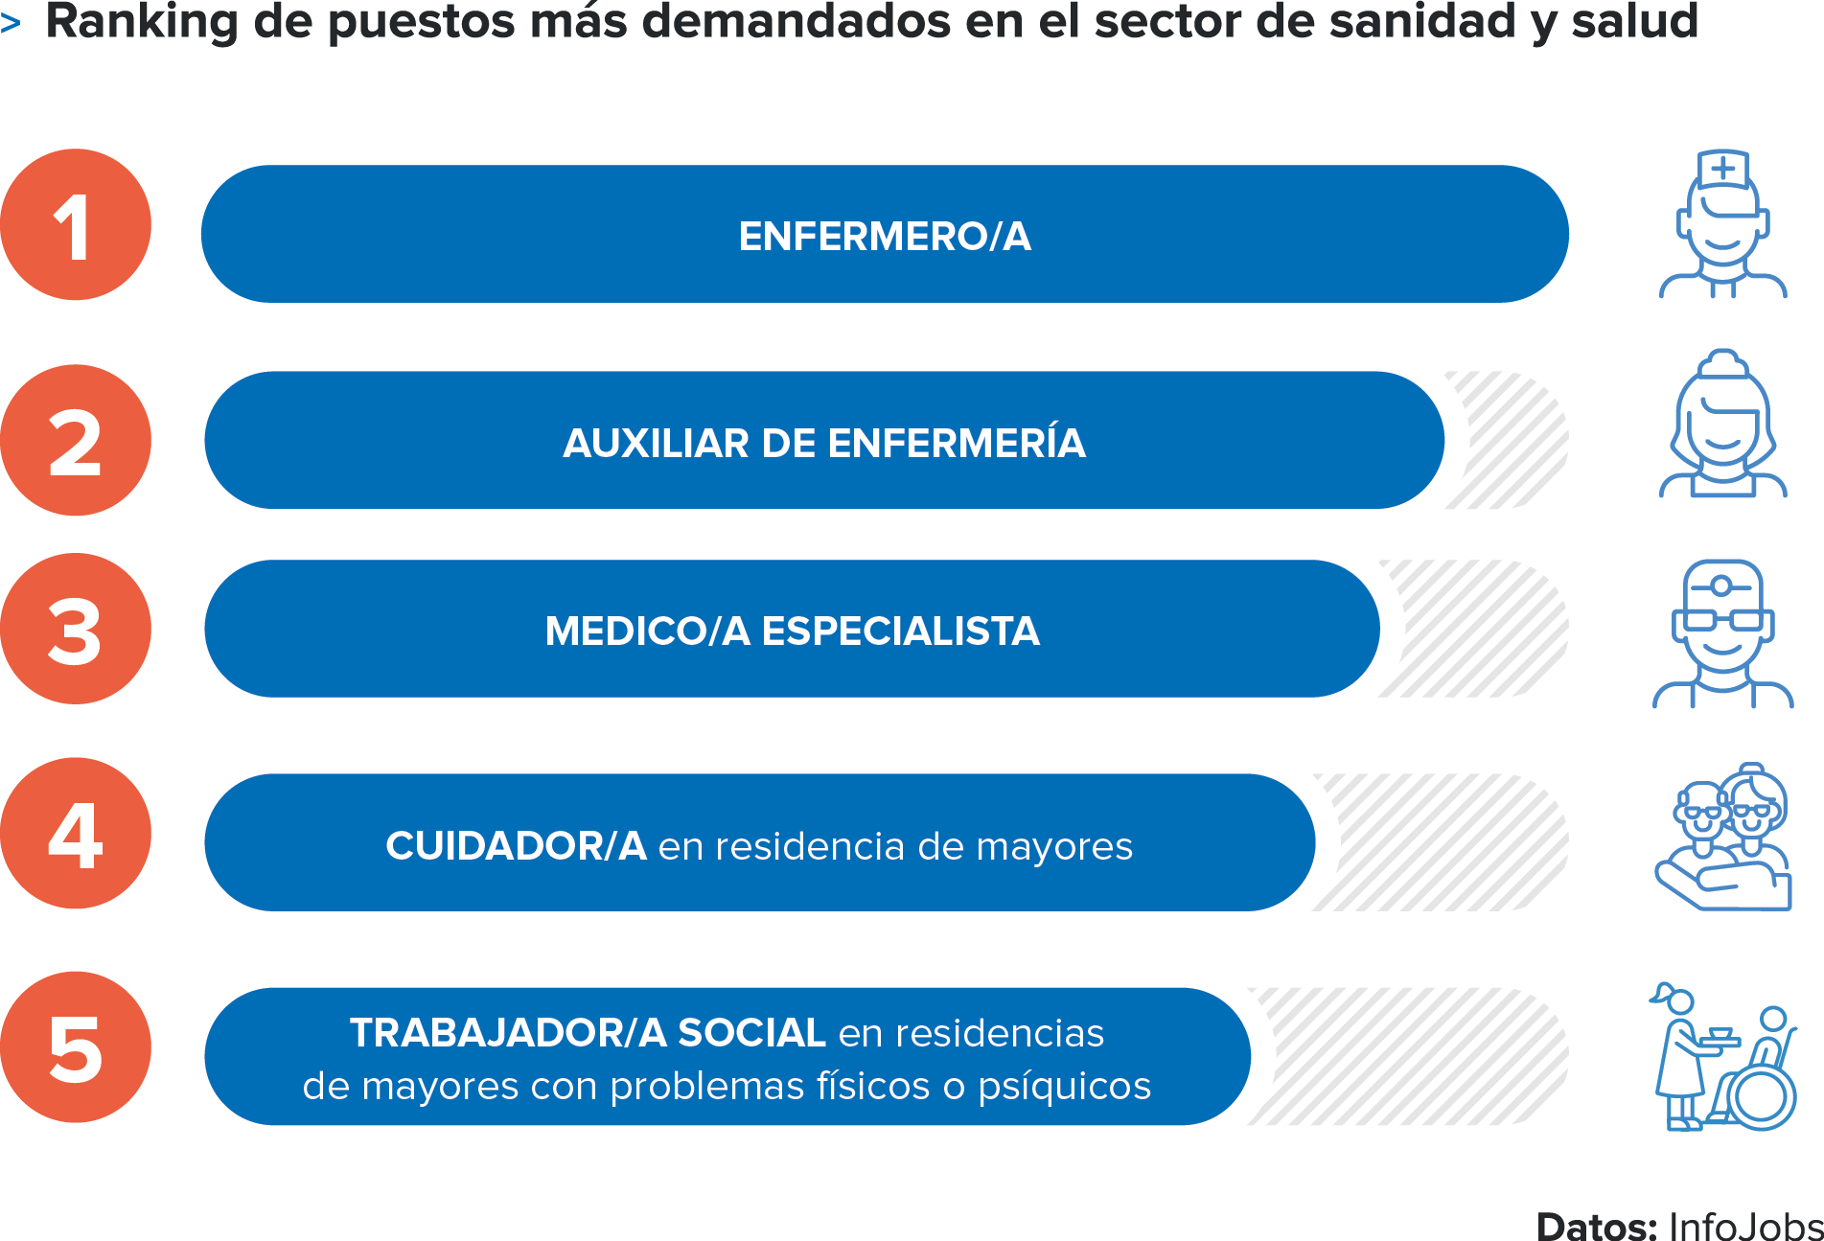

El auge del comercio electrónico amortigua el impacto en Compras, logística y almacén
Esta categoría venía experimentando en los últimos años un importante crecimiento en el número de vacantes ofertadas en InfoJobs. Sin embargo, en 2020 se han ofertado la mitad de puestos que en 2019 para esta categoría debido a la pandemia, bajando hasta la cifra de las 163.500 vacantes. Pero, si hablamos de dinámicas previas, la de este sector ha sido de las mejores en los últimos años. Esto explica que siga aglutinando una de cada diez vacantes publicadas, cinco puntos porcentuales más que hace tan sólo tres años. En este sentido, el auge del e-commerce y, en consecuencia, del sector de la paquetería y los repartos a domicilio en general (comida, compras por internet…), ha contribuido a que esta categoría escale puestos en el ranking.

Teleoperador, representante comercial y conductor/a de vehículo de reparto, los puestos con mayor número de vacantes
Finalmente, en cuanto a los puestos más demandados durante 2020, el ranking lo encabeza el de teleoperador/a, para el que hubo un total de 213.270 vacantes. Seguidamente, las vacantes para representantes comerciales (130.989) y conductores/as de vehículos de reparto (70.461) son las más frecuentes. Además, en este ranking de los 10 puestos más ofertados por las empresas también aparece el de enfermero/a, un puesto que está vinculado al único sector que incrementó sus vacantes en comparación con 2019.

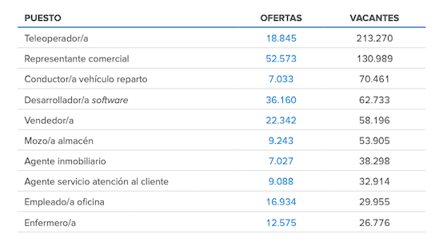

Brecha entre las capacidades de los profesionales y lo que demanda el mercado
Durante el año 2020, hasta 3.523.927 candidatos se inscribieron en alguna oferta en InfoJobs, un 2% menos con respecto a los 3.584.079 que lo hicieron en 2019, aunque la cifra de candidatos se mantiene en niveles máximos de toda la década.

Respecto al nivel de estudios de la demanda, el 36% de los candidatos cuenta con formación universitaria, mientras que la formación profesional supone un 27% y los estudios básicos un 17%. Son los tres grupos mayoritarios. En este punto, cabe destacar que sólo el 15% de las vacantes publicadas el año pasado demandaba un nivel de formación universitaria, lo que supone una notable brecha en lo que se refiere a este colectivo.

“Esta brecha se debe a un problema de concordancia entre las capacidades de los profesionales con estudios universitarios y lo que el empleo obtenido requiere. En este sentido, la solución está en la reorientación del tejido productivo español hacia actividades de alto valor añadido —con un fuerte protagonismo de los pujantes sectores digitales y de la industria— que permitan desarrollar el potencial del capital humano con formación superior”, señala Mónica Pérez, directora de Comunicación de InfoJobs. “Aquí hay dos apuestas formativas a poner en valor: por un lado, los estudios adecuados a los perfiles técnicos-tecnológicos que sigue demandando el mercado; y, por otro, que los candidatos y las empresas apuesten por la formación continua en hard y soft skills, orientándose siempre a la consecución de los objetivos personales y profesionales que se establezcan”.

Informática y telecomunicaciones, el sector menos competido y con mejores sueldos
Sanidad y Salud es el sector que registra un mejor comportamiento en términos de competencia por puesto: pasa de 49 inscritos por vacante en 2019 a 50 inscritos en 2020. Así, frente a la subida del 26% en vacantes ofertadas, la cifra de inscripciones ha subido un 29%.

Con sus 22 inscritos por cada vacante publicada, el sector de Informática y telecomunicaciones es un año más el que presenta una menor competencia. Dicha particularidad es una seña de identidad de esta categoría. El impacto de la pandemia y el consiguiente descenso de la oferta laboral, por tanto, se ha dejado notar en el área de Informática y telecomunicaciones, pero su nivel de competencia sigue en niveles envidiables. Además, las vacantes de este sector son las que tienen un salario máximo bruto promedio más alto: 32.080 € al año. Esta cifra supone un incremento del 4% con respecto a 2019.

Finalmente, Educación y formación es el segundo sector con mejor relación de inscritos por vacante (30 en 2020, frente a las 21 de 2019), y el segundo con menor incremento interanual.
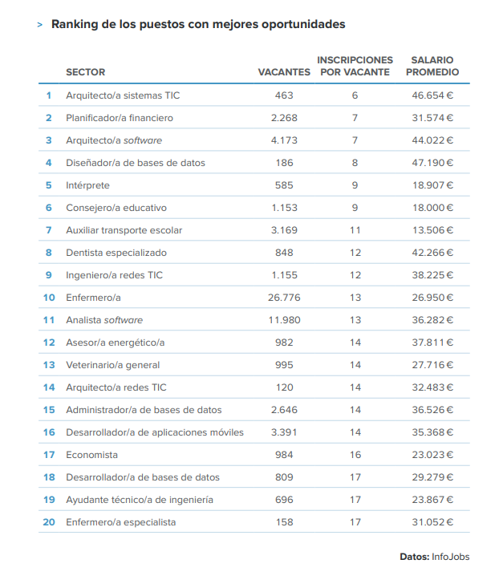
Crece el salario bruto promedio de las vacantes publicadas en InfoJobs
El salario bruto promedio anual ofertado para las vacantes publicadas en InfoJobs durante 2020 fue de 25.173€. Esta cifra supone un incremento del 4,9% con respecto a 2019, cuando el salario era de 24.003€. Esta ganancia de poder adquisitivo, junto con la de 2019 (1,4%), supone un cambio de tendencia respecto a los tres ejercicios anteriores, en los que se creaba más empleo, pero las moderadas subidas de los salarios no lograban compensar la evolución de los precios. Esta dinámica tiene mucho que ver con el incremento del salario mínimo interprofesional (SMI) de 2019 (una subida del 22,3%).

Atendiendo a esta variable, y como ya se ha comentado, las vacantes de informática y telecomunicaciones son las que tienen el salario bruto promedio más alto. En el lado opuesto, Profesiones, artes y oficios, con un salario medio de 16.141€, cae un 20% respecto al dato de 2019. El motivo de este descenso se encuentra en el hecho de que, durante la pandemia, ha aumentado especialmente el número de puestos de trabajo para tareas de limpieza, higiene y desinfección, que habitualmente cuentan con salarios más bajos.

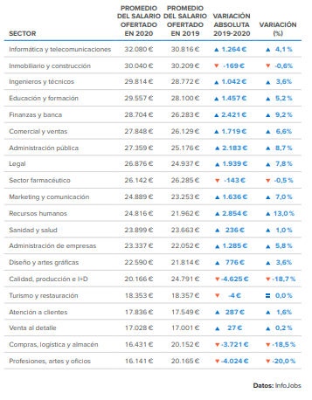

Madrid, País Vasco, Navarra y Cataluña, las únicas comunidades que superan el salario bruto medio nacional
La Comunidad de Madrid es la que registró en 2020 las vacantes que ofrecían un promedio salarial más alto: 27.316€ brutos anuales. Un escalón más abajo se sitúan País Vasco (25.865€), Navarra (25.604€) y Cataluña (25.252€). Concretamente, estas cuatro comunidades autónomas son las únicas que superan la media nacional de 25.173 euros, así como las que tradicionalmente han ocupado los puestos más altos en las retribuciones ofertadas en InfoJobs. Sin embargo, los incrementos de los últimos años han sido desiguales y han permitido a País Vasco y Navarra superar a Cataluña, que hace sólo tres años ocupaba el segundo puesto.
La Comunidad de Madrid, con 415.863, y Cataluña (335.465) son las comunidades autónomas en las que más vacantes se publicaron en 2020. Copan respectivamente un 27 % y un 22 % del total. Tras estos dos territorios se sitúan, en un segundo bloque, Andalucía (165.795 vacantes, el 11 % del total) y la Comunidad Valenciana (134.523 vacantes, el 9%).
Con respecto a 2019 todas las comunidades han sufrido una variación negativa de las vacantes. El territorio peor parado es Baleares, que pierde un 66 %. Seguidamente, País Vasco (-57 %) y Madrid (-54 %) son las que más caen.

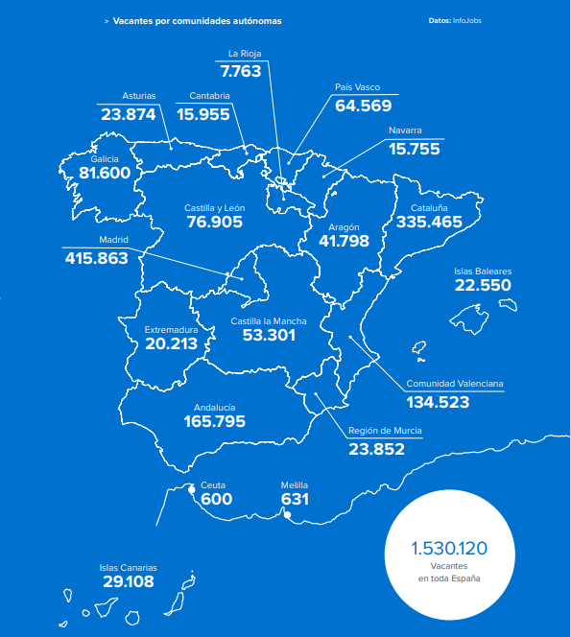

Sobre InfoJobs
Plataforma líder en España para encontrar las mejores oportunidades profesionales y el mejor talento. En el último año, InfoJobs ha publicado más de 1,5 millones de posiciones vacantes. Cuenta cada mes con 40 millones de visitas (más del 80% proceden de dispositivos móviles) y cerca de 6 millones de usuarios activos. (Fuente datos: Adobe Analytics Feb 2021).

InfoJobs pertenece a Adevinta, compañía líder en marketplaces digitales y una de las principales empresas del sector tecnológico del país, con más de 18 millones de usuarios al mes en sus plataformas de los sectores inmobiliario (Fotocasa y habitaclia), empleo (InfoJobs), motor (coches.net y motos.net) y compraventa de artículos de segunda mano (Milanuncios).

Adevinta tiene presencia en 12 países de Europa y América Latina. En España cuenta con una plantilla de 1.100 empleados, comprometidos con fomentar un cambio positivo en el mundo a través de tecnología innovadora, otorgando una nueva oportunidad a quienes la están buscando y dando a las cosas una segunda vida. El conjunto de sus plataformas locales recibe un promedio de 1.300 millones de visitas cada mes. Más información en adevinta.es.

Acerca de Esade y Esade Alumni
Fundada en 1958, Esade es una institución académica global, con campus en Barcelona y Madrid, y presente en todo el mundo a través de acuerdos de colaboración con 185 universidades y escuelas de negocios. Cada año, más de 11.000 alumnos participan en sus cursos, en las tres áreas formativas: Business School, Law School y Executive Education. Esade Alumni, la asociación de antiguos alumnos de Esade, cuenta con más de 65.000 antiguos alumnos y dispone de una red internacional de 72 chapters, con alumni de hasta 126 nacionalidades, presentes en más de cien países. Esade participa también en el parque de innovación empresarial Esade Creapolis, un ecosistema pionero que tiene como objetivo inspirar, facilitar y acelerar los procesos de innovación de las empresas que participan en él. De vocación internacional, Esade ocupa destacadas posiciones en los principales rankings mundiales de escuelas de negocios como Financial Times, QS, Bloomberg Businessweek o América Economía. Esade es miembro de la Universidad Ramon Llull. www.esade.edu
Contacto:
InfoJobs: Mónica Pérez Callejo Evercom: Pablo Gutiérrez / Albert Cuesta
prensa@infojobs.net infojobs@evercom.es
T. 34 93 415 37 05 - 676 86 98 56

Contacto:
Esade: Laura De Cubas
laura.decubas@esade.edu
+34 91 252 68 40

